**http://hiphotos.baidu.com/doc/pic/item/e7cd7b899e510fb3de464c8ede33c895d1430c4f.jpg   教学准备**

**1.   教学目标**

⒈使学生理解圆面积的含义，理解圆面积计算公式的推导过程，掌握圆面积的计算公式。

⒉培养学生动手操作、抽象概括的能力，运用所学知识解决简单实际问题。

⒊渗透转化的数学思想。

**2.   教学重点/难点**

圆面积的含义。圆面积的推导过程。

**3.   教学用具**

课件

**4.   标签**

http://hiphotos.baidu.com/doc/pic/item/e7cd7b899e510fb3de464c8ede33c895d1430c4f.jpg   教学过程

一、导入新课。

1、课件出示曹冲称象故事图。

问：曹冲之所以能称出大象的重量，你觉得关键在于什么？

2、复习长方形、平行四边形、梯形、三角形等图形的面积公式。

学生通过课件展示，复习各种图形的推导过程。

二、新课。

1、什么是圆的面积？（出示纸片圆让生摸一摸）

    圆所占平面大小叫做圆的面积。

2、推导圆的面积公式。

（1）演示：将等分成16份的圆展开，问可拼成一个什么样的图形？

若分的分数越多，这个图形越接近长方形。

（2）找：找出拼出的图形与圆的周长和半径有什么关系？

圆的半径 = 长方形的宽

圆的周长的一半 = 长方形的长

长方形面积 = 长 ×宽

所以：   圆的面积 = 圆的周长的一半×圆的半径

                 S = πr × r

               S圆 = πr×r = πr2

3、你还能用其他方法推算出圆的面积公式吗？

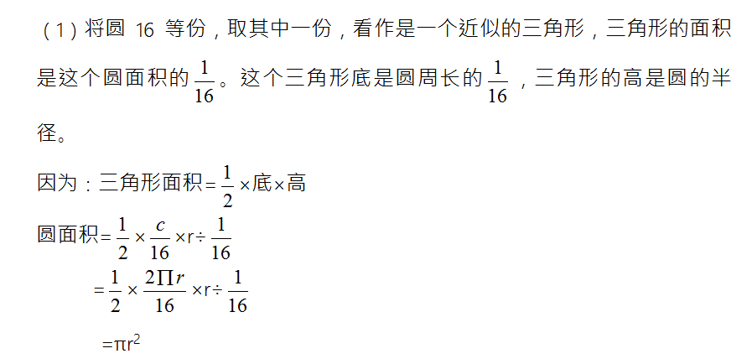

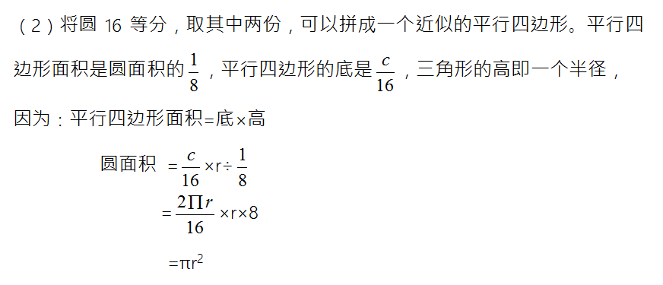

还可以取3份、4份等，同学们可以一一推算。

三、运用知识解决实际问题。

1、例1:一个圆的直径是20m,它的面积是多少平方米？

已知：d=20厘米  求：s=?

r=d÷2      20÷2=10（m）

s=Лr2

 =3.14×102

 =3.14×100

=314（平方厘米）

2、根据下面所给的条件，求圆的面积。

r=5cm       d =0.8dm

3、一个圆形茶几桌面的直径是1m,它的面积是多少平方厘米？

四、作业。

练习十六的第1、3、5题。

http://hiphotos.baidu.com/doc/pic/item/e7cd7b899e510fb3de464c8ede33c895d1430c4f.jpg   课后习题

练习十六的第1、3、5题。

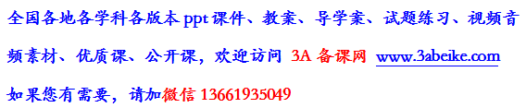

[**www.3abeike.com**](http://www.3abeike.com) **（按住Ctrl键点击该链接即可）**